СОДЕРЖАНИЕ

Вариант 1: Работа банка 2
Вариант 2: Работа отдела кадров 4
Вариант 3: Продажа билетов на самолет 5

Номер_варианта = (номер_по_списку_в_группе mod 3) + 1

Вариант 1: Работа банка
База данных содержит следующие сущности и атрибуты (см. Рисунок A):

- Account – Учётная запись (описывает учётную запись):
  - id (идентификатор аккаунта);
  - balance (баланс счёта, MONEY);
  - account owner (владелец счёта, FK);
  - system account (флаг, указывающий, что эта учётная запись не принадлежит человеку).
- Status – Статус (статус аккаунта, например, «Активен», «Заблокирован» и т.д.):
  - id (идентификатор статуса);
  - name (название статуса).
- Transaction operational – Текущие транзакции (для транзакций в текущем месяце):
  - id (идентификатор транзакции);
  - source account (исходный счёт, FK);
  - destination account (целевой счёт, FK);
  - date and time (дата и время транзакции);
  - sum (общая сумма транзакции).
- Transaction archive – Архив транзакций (для транзакций до текущего месяца):
  - id (идентификатор транзакции);
  - source account (исходный счёт, FK);
  - destination account (целевой счёт, FK);
  - date and time (дата и время транзакции);
  - sum (общая сумма транзакции).
- Account owner – Владелец счёта (клиент банка):
  - id (идентификатор владельца аккаунта);
  - name (имя владельца аккаунта).
- Site page – Страница сайта (страница сайта банка):
  - id (идентификатор страницы);
  - parent page (родительская страница, FK);
  - name (название страницы).
- Office – Офис (офис банка):
  - id (идентификатор офиса);
  - city (местонахождение офиса);
  - name (название офиса);
  - total sells sum (сумма прибыли офиса, MONEY).

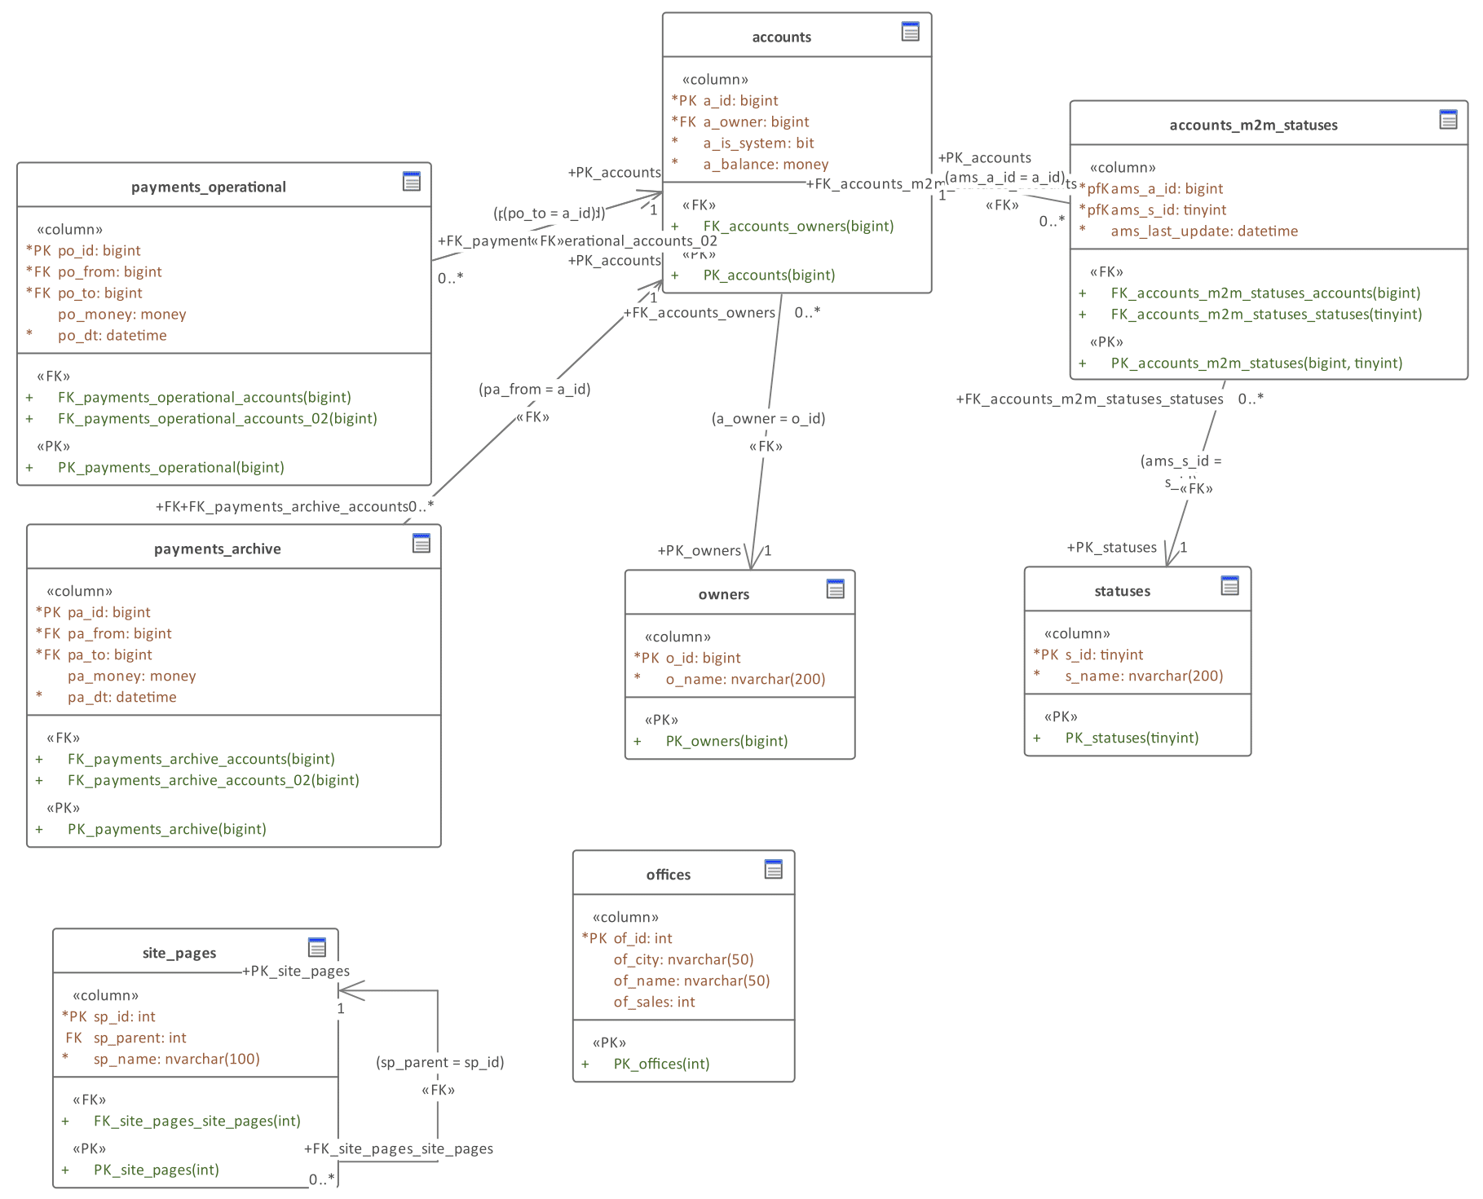
Рисунок А – Даталогическая модель Банк

Вариант 2: Работа отдела кадров
База данных содержит следующие сущности и атрибуты (см. Рисунок Б):

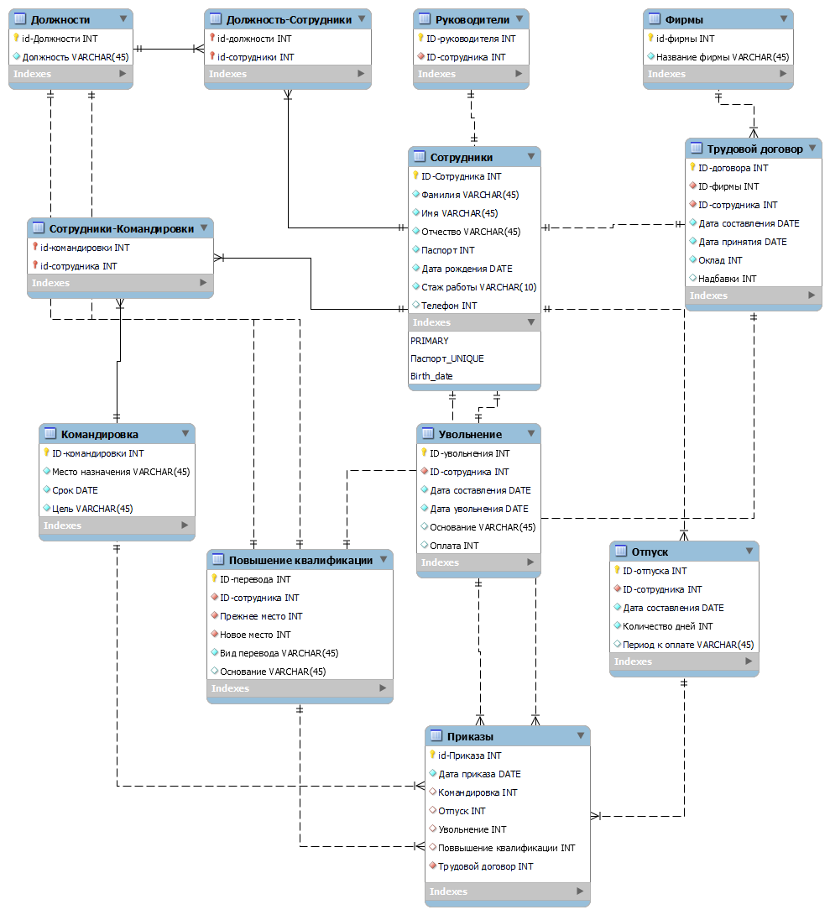
Рисунок Б – Даталогическая модель Отдел кадров

Вариант 3: Продажа билетов на самолет
- Таблица booking БРОНИРОВАНИЕ
- book_ref (Код бронирования, для идентификации )
- book_date (Дата бронирования, данные на какую дату забронировано)
- total_book (Общее количество броней)
- book_name (Имя бронирования, для простоты сопоставления брони с ее владельцем)
- Таблица Tickets БИЛЕТЫ
- Tickets (Уникальный код билета, для идентификации)
- passenger_id (Номер пассажира)
- passenger_name (Имя пассажира)
- Contact_data (Контактные данные пассажира)
- Таблица ПЕРЕЛЕТЫ
- flight_id (код перелета, для идентификации)
- fare_conditions (Условия перелета(эконом, бизнесс))
- amount (Общее количество перелетов, т.к в билете может быть не 1 перелет)
- Таблица airplane САМОЛЕТЫ
- airplane_id (код самолета)
- 2.model (модель самолета)
- 3.range (дальность (его возможная дальность перелета))
- Таблица fight РЕЙСЫ
- fight _id (Id рейса, для идентификации)
- fight _ no (номер рейса)
- sheduled_departure (Время отправления рейса по расписанию)
- sheduled_arrival (Время прибытия рейса по расписанию)
- departure_airport (Аэропорт отправления)
- arrival_ airport (Аэропорт прибытия)
- status (Статус рейса)
- aircraft_code (Код рейса)
- actual_ departure (Действительное время отправления)
- actual_ arrival (Действительное время прибытия)
- Таблица Boarding_passes ПОСАДОЧНЫЕ ТАЛОНЫ
- seatsh_no (Места)
- boarding_no(Талоны)
- Таблица Airoport АЭРОПОРТЫ
- airoport_id (код аэропорта)
- airoport_name (Имя аэропорта)
- city (Город в котором расположен аэропорт)
- longitude (Долгота(координаты))
- latitude (Ширина(координаты))
- timezone (Часовой пояс в котором расположен аэропорт)
- Таблица airplanes САМОЛЕТЫ
- airplane_id (код самолета)
- model (модель самолета)
- range (дальность (его возможная дальность перелета))
- Таблица seath МЕСТА
- airplnae_id (Id )
- seat_no (Номер места)

- Таблица city ГОРОДА
- city_id (код города)
- city_name (Название города)
- airport_name (Имя аэропорта)
- airport_amount (Количество аэропортов в городе)

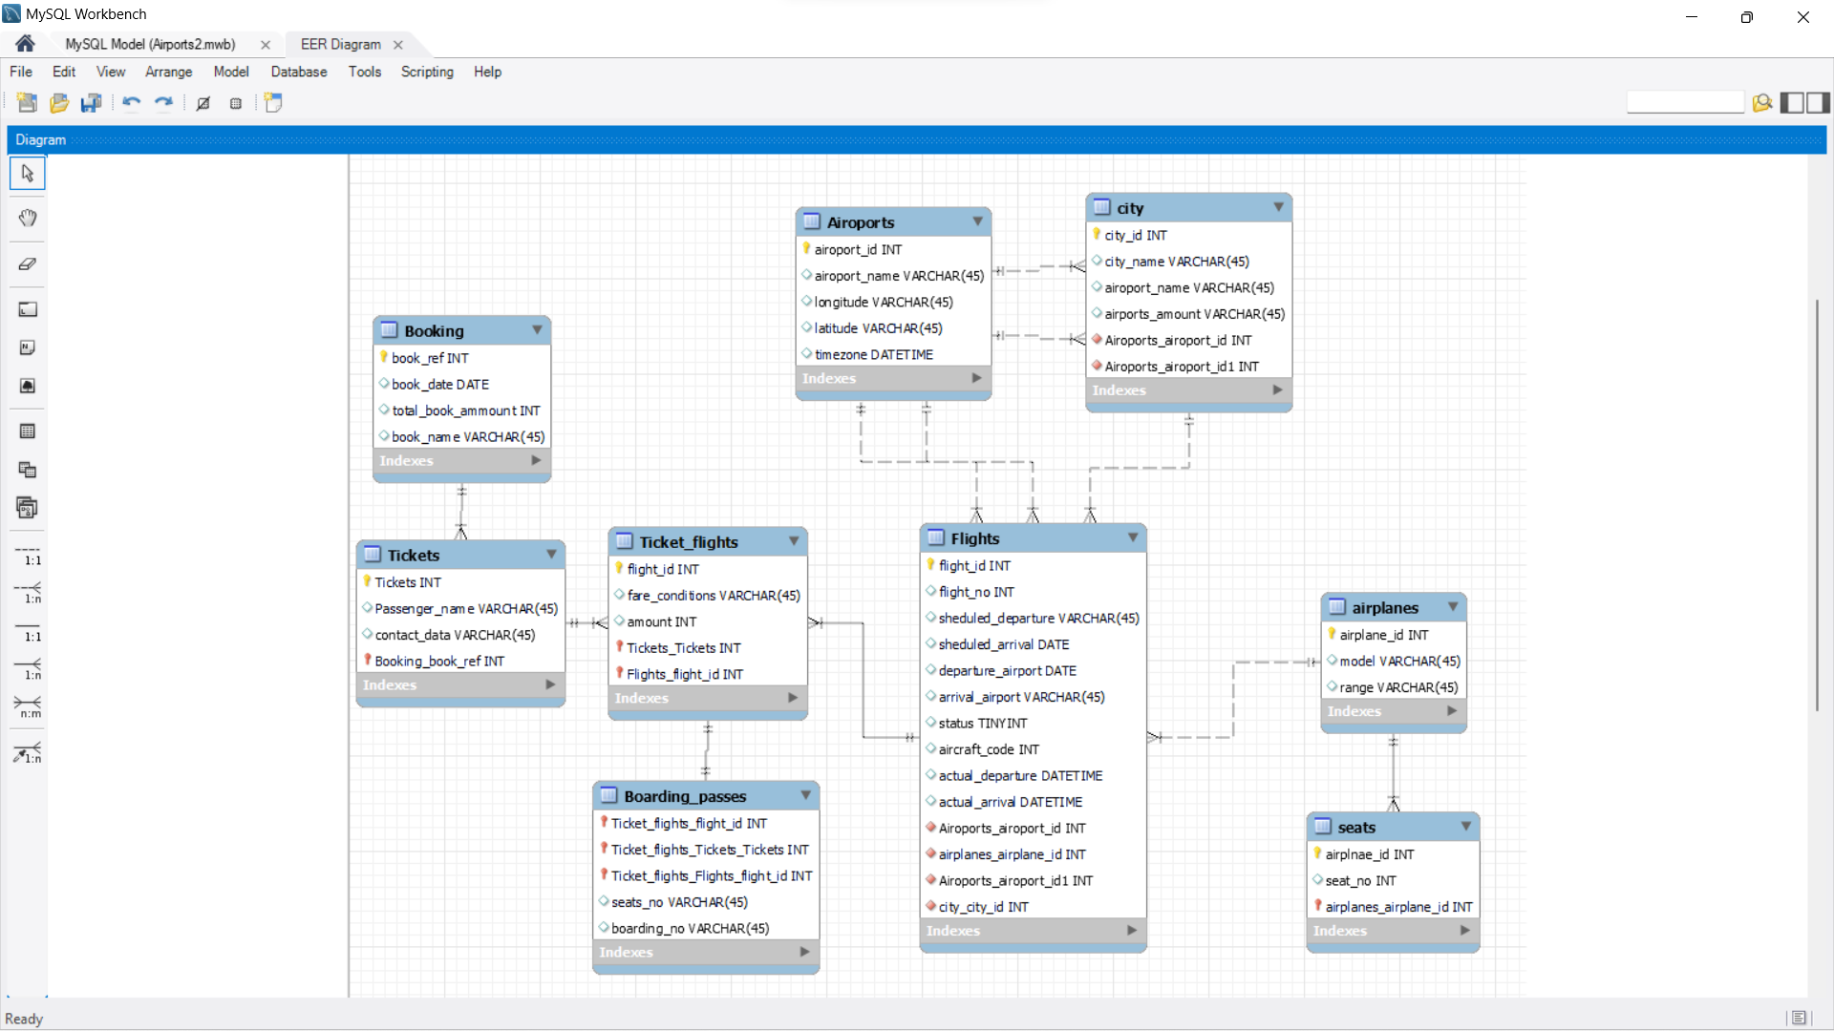
Рисунок B – Даталогическая модель Авиабилеты

